Красноярское УФАС России
г. Красноярск, пр. Мира 81 «Д»
ООО «Кемчуг»
660028, Красноярский край,
г. Красноярск, ул. Телевизорная, зд. 1 стр. 37, пом. 11
Тел.89135116447,
sosnakr@mail.ru

ЖАЛОБА

Наименование, место нахождения, почтовый адрес, адрес электронной почты, номер контактного телефона, ответственное должностное лицо уполномоченного органа: | Муниципальное предприятие города Красноярска «Горэлектротранс»,  Юридический адрес: 660093,г.Красноярск, ул. Вавилова, 2,  Фактический адрес: 660093,г.Красноярск, ул. Вавилова, 2,  mpget.z@mail.ru  Тел./факс: (391) 201-04 -78  Контактное лицо: Лях Людмила Александровна
Наименование, место нахождения, почтовый адрес, адрес электронной почты, номер контактного телефона, ответственное должностное лицо заказчика: | Муниципальное предприятие города Красноярска «Горэлектротранс»,  Юридический адрес: 660093,г.Красноярск, ул. Вавилова, 2,  Фактический адрес: 660093,г.Красноярск, ул. Вавилова, 2,  mpget.z@mail.ru  Тел./факс: (391) 201-04 -78  Контактное лицо: Лях Людмила Александровна

25.11.2016г. Муниципальное предприятие города Красноярска «Горэлектротранс» разместило извещение о проведении запроса коммерческих предложений в электронной форме на право заключения договора оказания услуг стирки и ремонта спецодежды
ЗАКУПКА №31604379801 Номер извещения: 31604379801
Способ размещения закупки: запрос коммерческих предложений в электронной форме
Наименование закупки: Оказание услуг стирки и ремонта спецодежды
Размещено 25.11.2016 (МСК+4 (СГВ+7) Красноярск)

Ознакомившись с вышеуказанной документацией, наша компания подала заявку. Заявке был присвоен номер 331798, наша заявка была рассмотрена и допущена до рассмотрения.
По итогам рассмотрения заявок на участие в запросе коммерческих предложений на соответствие требованиям, установленным законодательством, Положением о закупке товаров, работ и услуг МП "ГЭТ" и документацией о закупке запроса коммерческих предложений наша заявка была признана соответствующей: Законодательству, Положению о закупках, документации запроса коммерческих предложений.

Обжалуемые действия: Протокол №62-ПИ Рассмотрения, оценки и сопоставления заявок. Ознакомившись с данным протоколом, ООО «Кемчуг» считает, что указанный протокол не соответствует фактическим обстоятельствам и противоречит действующему законодательству, а также требованиям документации.
Протокол №62-ПИ Рассмотрения, оценки и сопоставления заявок.
Согласно документации к закупке, в Раздел 2. ИНФОРМАЦИОННАЯ КАРТА заявка должна была содержать актуальную выписку на дату подачи заявки.
Вырезка из документации о закупке (файл Лот 1. Документация.doc):
17 | Документы, подтверждающие соответствие участника требованиям процедуры закупок | Документы, подтверждающие соответствие требованиям и необходимые для подачи заявки:  - выписка из единого государственного реестра юридических лиц или копия такой выписки (для юридических лиц) либо выписка из единого государственного реестра индивидуальных предпринимателей или копия такой выписки (для индивидуальных предпринимателей), копии документов, удостоверяющих личность (для иных физических лиц), надлежащим образом заверенный перевод на русский язык документов о государственной регистрации юридического лица или физического лица в качестве индивидуального предпринимателя в соответствии с законодательством соответствующего государства (для иностранных лиц), содержащие актуальную информацию на день подачи заявки;

Участником, Общество с ограниченной ответственностью "Ротекс" ИНН 2464044636, была подана заявка, зарегистрированная под № 332195, время подачи 02.12.2016 12:44. В состав заявки входила выписка из ЕГРЮЛ от 09.11.2016г на 30 листах.
Согласно протокола №62-ПИ Рассмотрения, оценки и сопоставления заявок по итогам рассмотрения заявок на участие в запросе коммерческих предложений на соответствие требованиям, установленным законодательством, Положением о закупке товаров, работ и услуг МП «ГЭТ» и документацией о закупке запроса коммерческих предложений комиссией принято решение о допуске заявки №332195 ООО «Ротекс» к рассмотрению
Не согласны с допуском заявки ООО «Ротекс» к рассмотрению, так как предоставленная выписка в составе заявки была не актуальной на момент подачи заявки (что требовалось согласно документации лота). Согласно данных сайта nalog.ru и сервиса получения выписки из ЕГРЮЛ 10.11.2016 было внесено изменение в ЕГРЮЛ, о чем была внесена соответствующая запись.

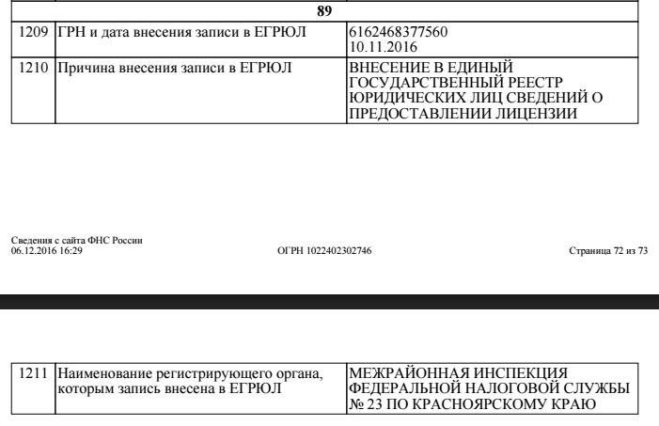

На основании вышеизложенного, Прошу Вас провести внеплановую проверку вышеуказанной закупки №31604379801, и признать протокол №62-ПИ Рассмотрения, оценки и сопоставления заявок недействительным, и отменить результат рассмотрения закупки.

Приложения
- Извещение и о закупке
- Копия Протокол №62-ПИ от 05.12.2016
- Копия Протокол №65-В от 05.12.2016
- Выписка из ЕГРЮЛ с Электронной подписью налогового органа.
- Документация о закупке

Директор ООО «Кемчуг»___________________________Сосновский А.

Приложение №1
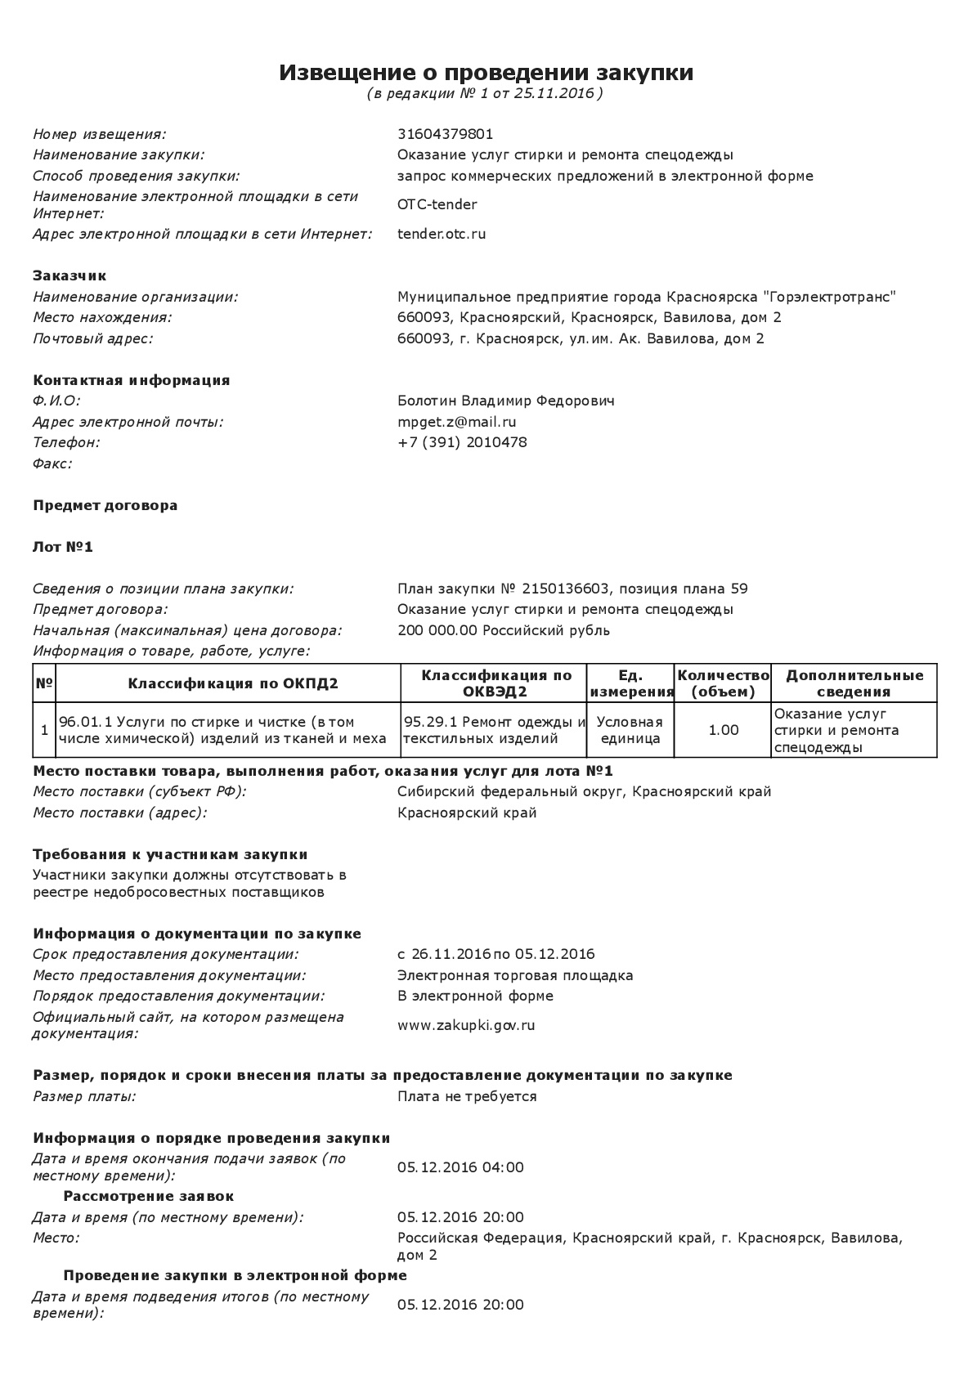

Приложение 2

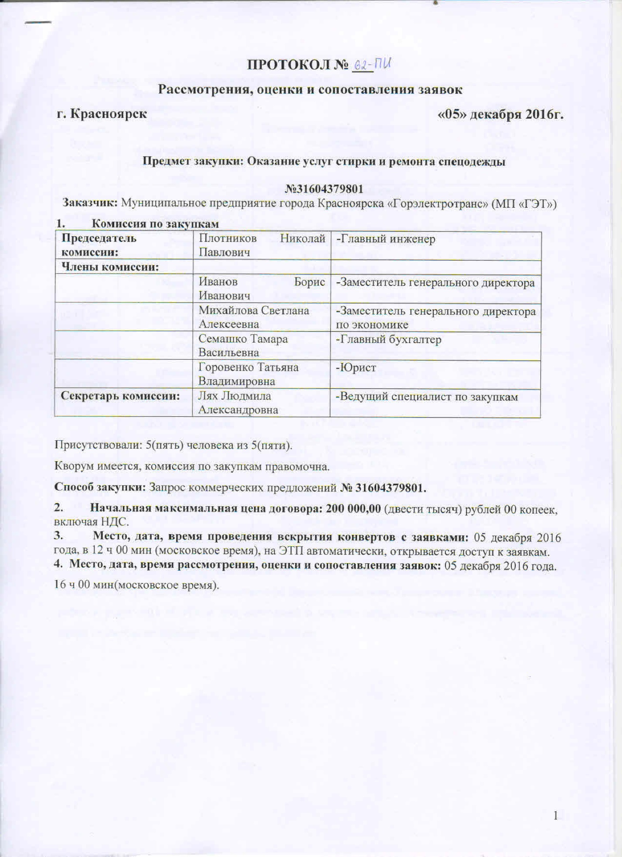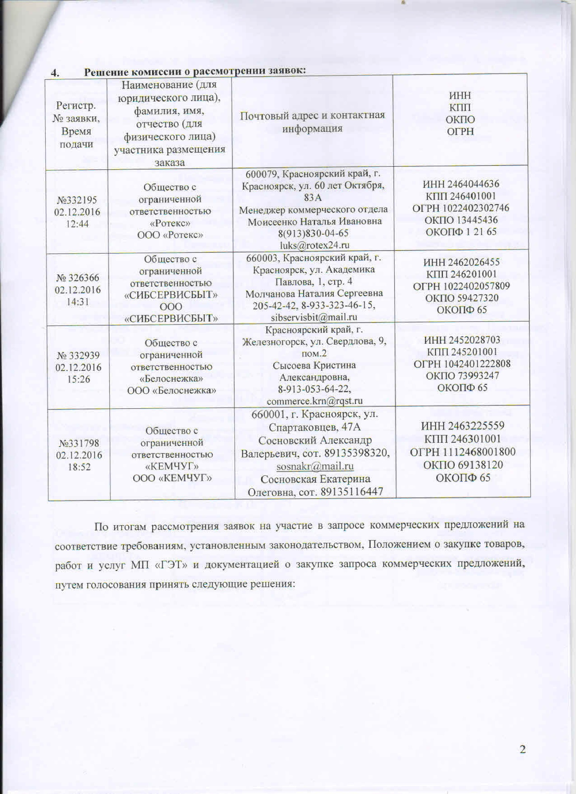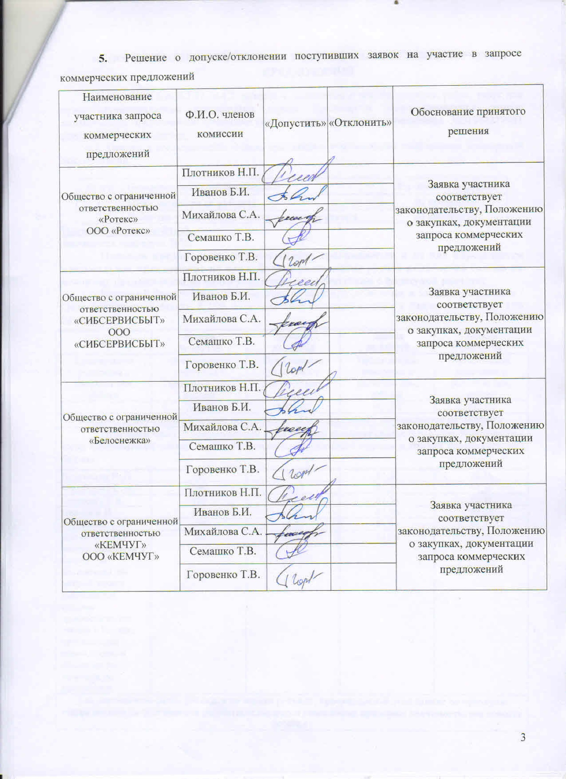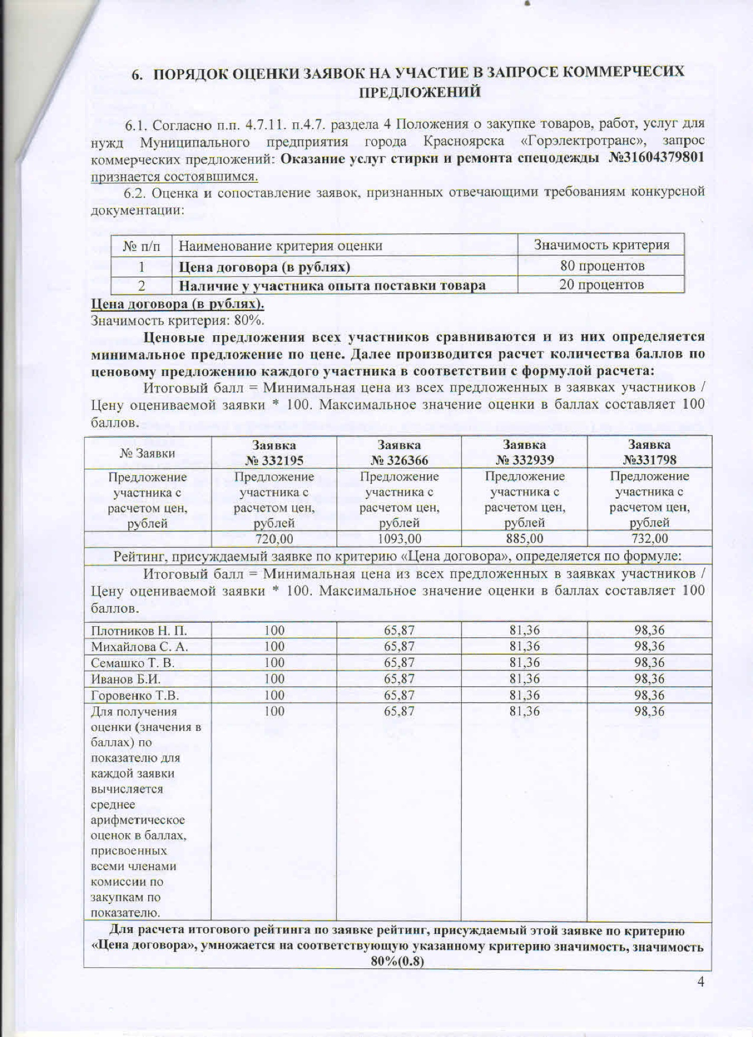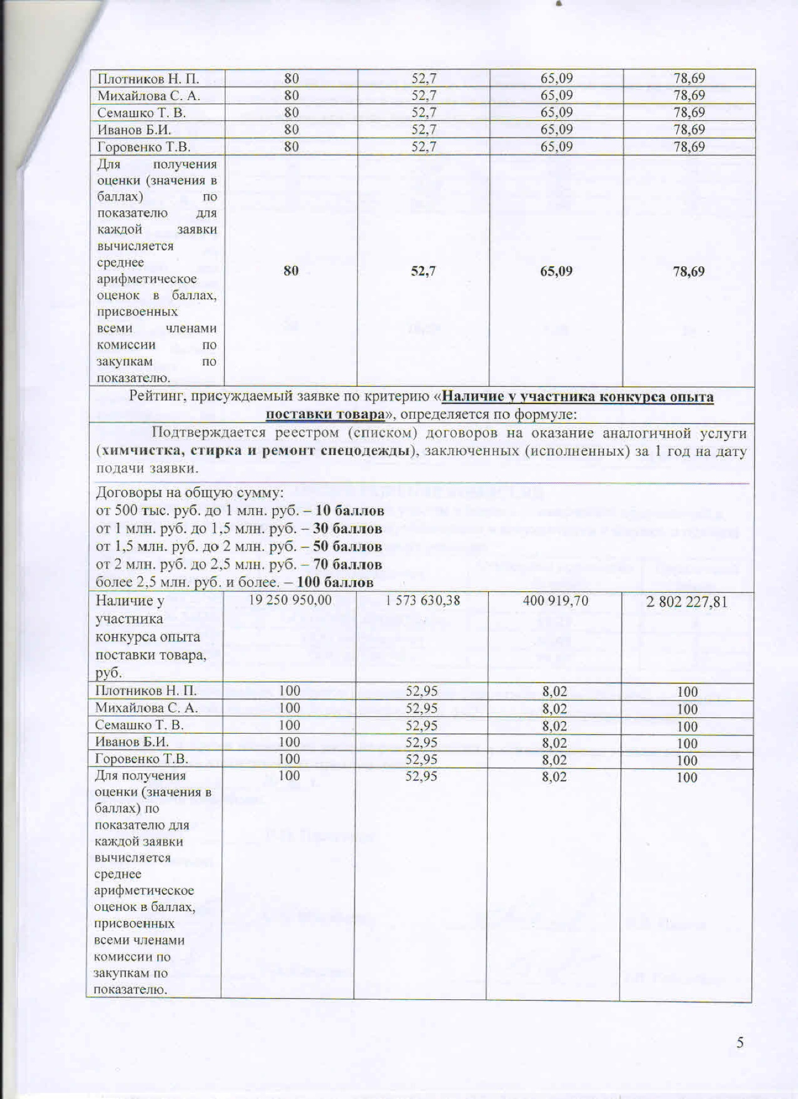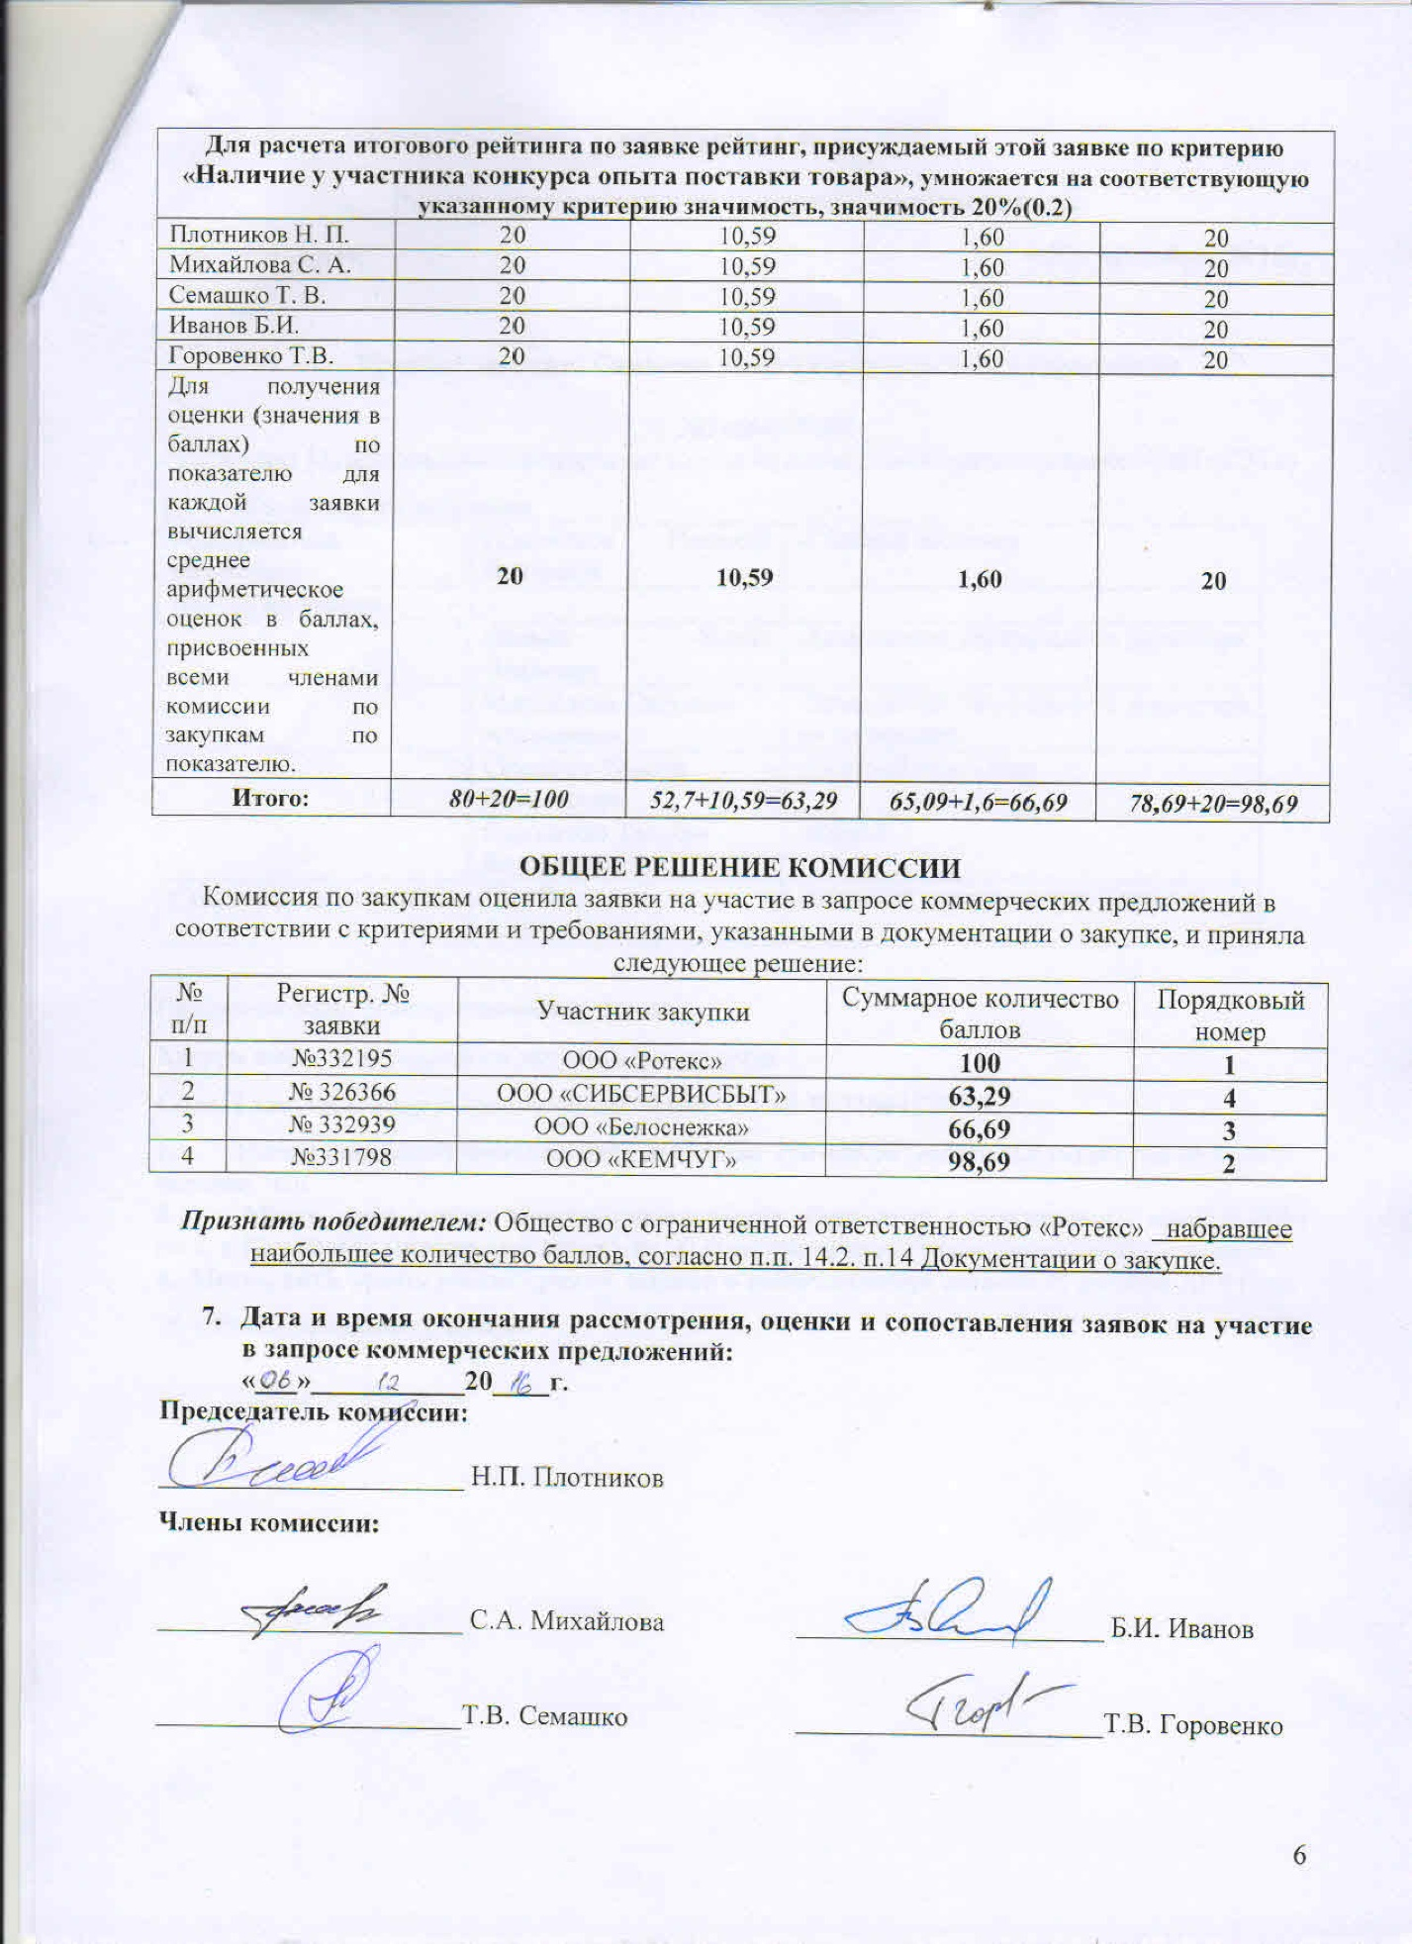

Приложение №3
